Banco Real
Manual de Usuario

Versión: 0100
Fecha: 31/05/2024
- DESCRIPCIÓN DEL SISTEMA
  - Objeto
Proporcionar una clara guía a los clientes que utilicen los sistemas de Banco Real, teniendo en cuenta las distintas funcionalidades que se ofrecen

  - Funcionalidad
El sistema ofrece un sistema bancario en el que se pueden realizar transacciones entre los diferentes clientes, retirar dinero de una cuenta propia y visualizar las diferentes operaciones que han hecho.

- OPCIONES DEL SISTEMA
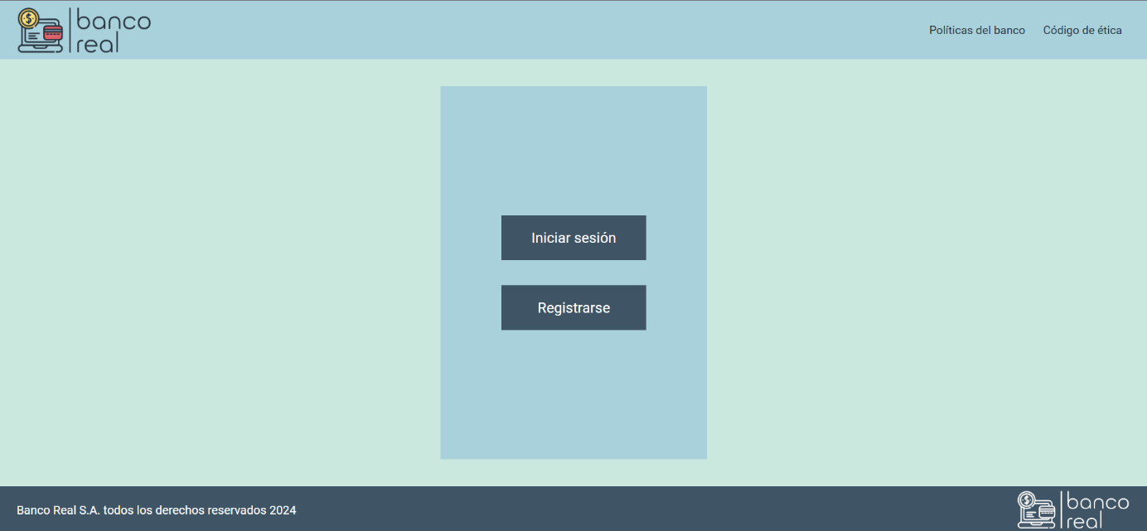

El cliente debe presionar, si quiere iniciar sesión, el botón , o, si quiere registrarse, el botón .

  - Ingreso al sistema
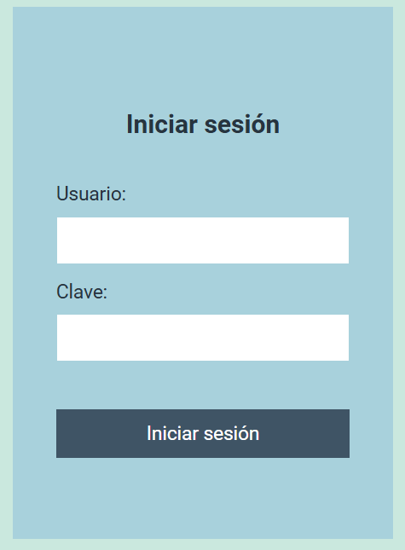

En esta pantalla el cliente debe ingresar su usuario y su clave bancaria, y después presionar sobre el botón tal como se muestra en la figura siguiente. Los datos que se ingresan se les proporciona al momento de registrarse.


  - Registro de datos
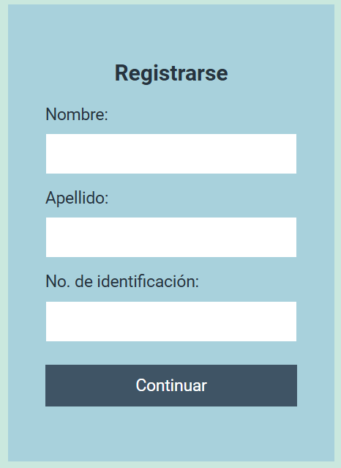

Al dar clic sobre el botón , se despliega una ventana en la que se puede hacer el registro de Datos del usuario. Después de completada la primera parte del formulario, se deberá presionar el botón .

- Nombre: nombre del cliente.
- Apellido: apellido del cliente.
- No. de identificación: número de identificación del cliente.

Luego se debe completar la segunda parte del formulario y presionar el botón
para terminar el registro de datos.
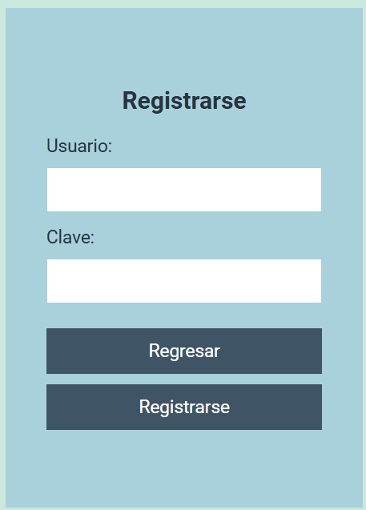
- Usuario: usuario que se utilizará para el ingreso al sistema.
- Clave: clave secreta con el que el cliente se registrará, esta se utiliza al momento de iniciar sesión.

  - Políticas del banco y código de ética
Al dar clic sobre algunas de las opciones presentes en la parte superior derecha de la pantalla, el cliente podrá ver las políticas del banco y su código de ética.
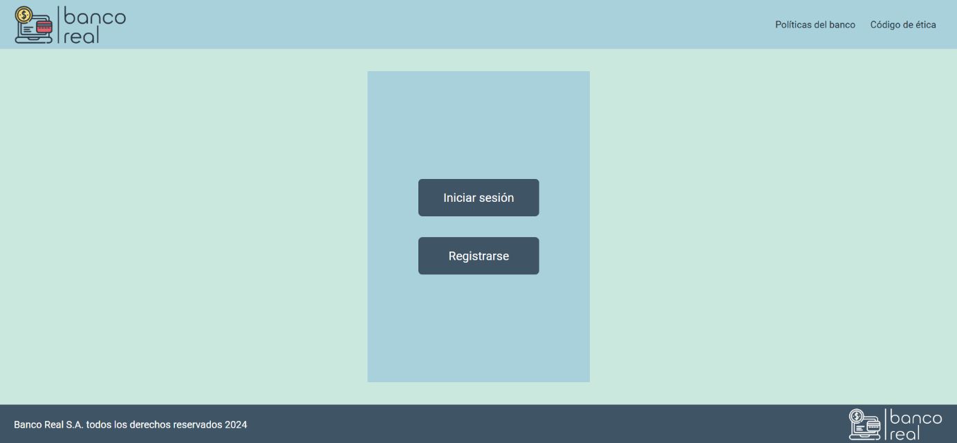
- PANTALLA PRINCIPAL
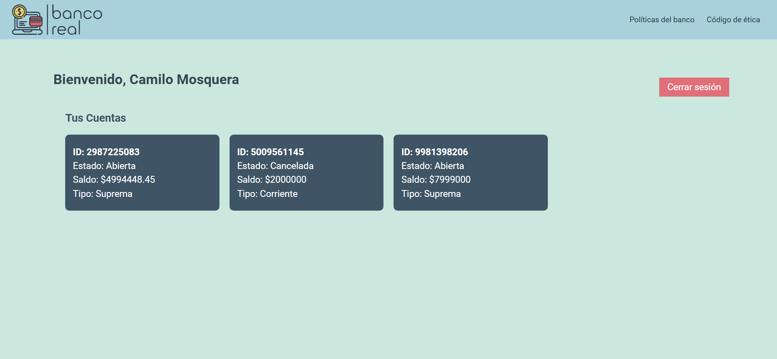

  - Cerrar sesión
En la parte superior derecha se encontrará un botón con el que podrá terminar su sesión en cualquier momento.
  - Cuentas
Las cuentas que el cliente tenga están representadas por unos recuadros. En esos recuadros podrá ver el número de su cuenta, saldo, estado y tipo. Dichos recuadros son cliqueables y lo llevará a las operaciones de cuenta.
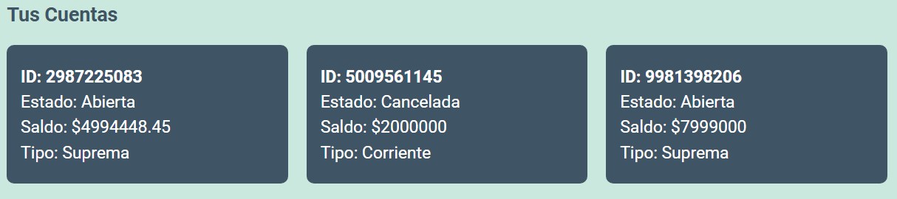

- OPERACIONES DE CUENTA
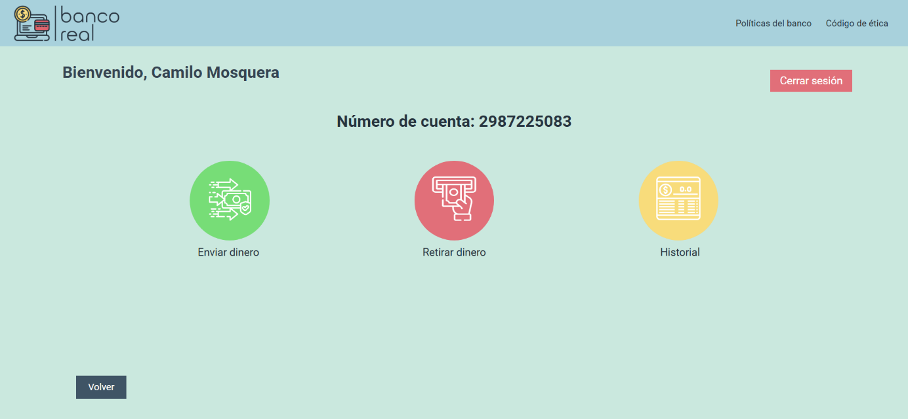
Al ingresar a una de las cuentas, puede realizar las siguientes operaciones.


  - Enviar dinero
Al presionar el botón , llevará al cliente a un apartado donde ingresará los datos necesarios para dicha transacción.
    - Completar campos

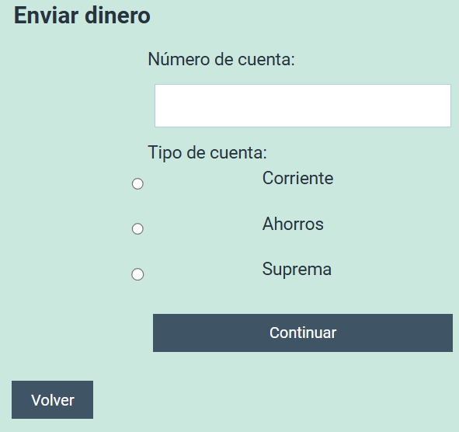
Es necesario completar los campos especificados para pasar a la segunda parte del formulario. Después se presiona el botón para continuar.

- No. de cuenta: número de la cuenta a la que se va a enviar el dinero.
- Tipo de cuenta: tipo de cuenta de la cuenta receptora.
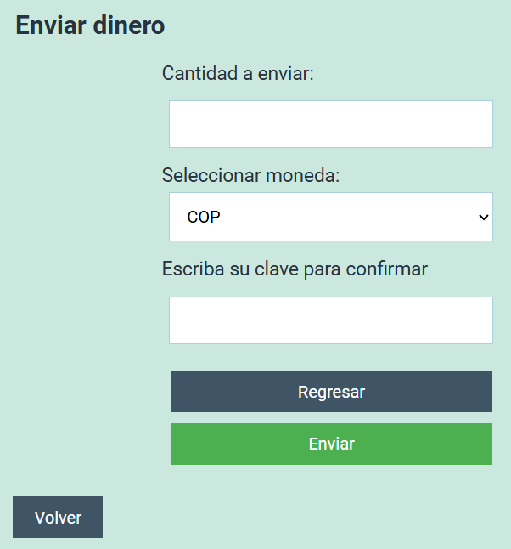
Luego se debe completar la segunda parte del formulario.

- Monto: cantidad de dinero que se va a enviar.
- Moneda: divisa en la que se enviará el dinero.
- Clave: clave del usuario usada para verificar la transacción.
    - Enviar

Después de completar los campos requeridos, basta con presionar el botón para realizar la transacción. Si la transacción fue exitosa, aparecerá un mensaje en la parte superior indicándolo.

  - Retirar dinero
Al presionar el botón , llevará al cliente a un apartado donde ingresará los datos necesarios para dicha transacción.
    - Completar campos
Es necesario completar los campos especificados para realizar la transacción.
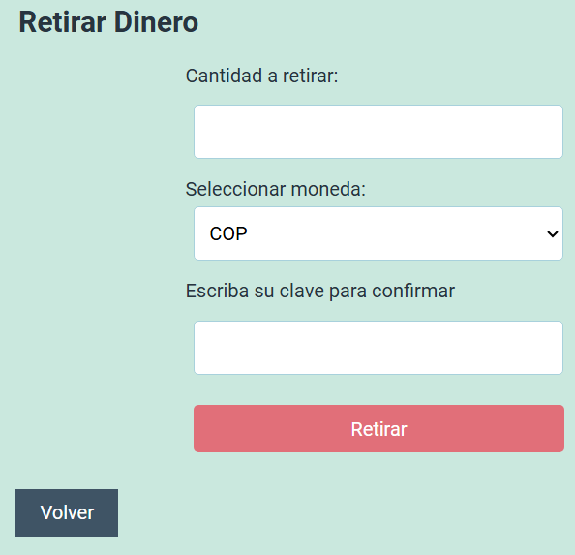
- Monto: cantidad de dinero que se va a retirar.
- Moneda: divisa en la que se retirará el dinero.
- Clave: clave del usuario usada para verificar la transacción.
    - Retirar

Después de completar los campos requeridos, basta con presionar el botón
Si la transacción fue exitosa, aparecerá un mensaje en la parte superior indicándolo.

  - Ver historial de transacciones
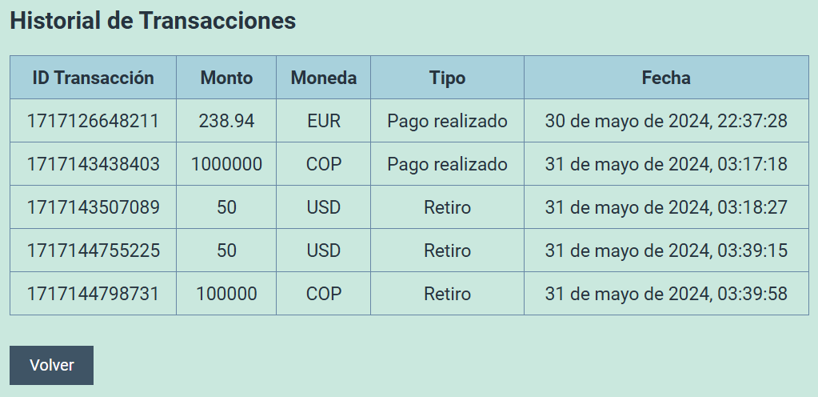
Al presionar el botón , llevará al cliente a un apartado donde podrá visualizar las distintas transacciones que ha realizado.

- ID Transacción: número de identificación de la transacción.
- Monto: cantidad requerida durante la transacción.
- Moneda: divisa en la que se realizó la transacción.
- Tipo: tipo de transacción.
- Fecha: fecha en la que se realizó la transacción.

